Segreteria Scientifica:  Dr. Marco Bortolomasi  Psichiatra, Casa di Cura “ Villa S.Chiara”  Segreteria organizzativa:  Casa di Cura “Villa S. Chiara”  37034 Quinto di Valpantena – Verona  Tel. 045 8708111 – Fax 045 8708199  E-mail s.chiara@infinito.it  Verrà rilasciato attestato di partecipazione  Come raggiungere Villa S. Chiara  Con la collaborazione della Ravizza Farmaceutica | CASA DI CURA PRIVATA “VILLA S. CHIARA”  Quinto di Valpantena – Verona  Seminario Formativo  La Sindrome Ossessiva-Compulsiva:  Recenti acquisizioni in ambito psicoterapeutico e farmacologico  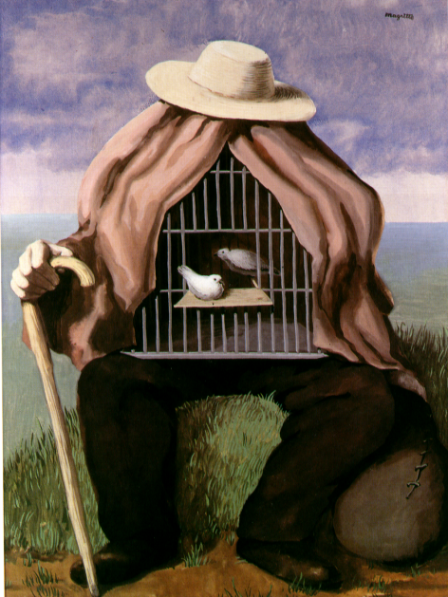  ( Pensar el sentimiento y sentir el pensamiento)  Unamuno  Venerdì 23 Novembre 2001  Sede del Convegno:  Sala Convegni Casa di Cura “Villa S. Chiara”  37034 Quinto di Valpantena (Verona)  
Intervengono:  Laura Bellodi  Professore associato di Psichiatria,  Università degli studi di Milano  Primario del Centro per i Disturbi d’Ansia IRCCS  Ospedale San Raffaele, Milano.  Mario Giacopuzzi  Psichiatra - Psicoterapeuta  Primario Casa di Cura “ Villa S. Chiara” Verona.  Roberto Lorenzini  Psichiatra - Psicoterapeuta  Didatta dell’Associazione di Psicologia Cognitiva di Roma  Società Italiana di Terapia Comportamentale e Cognitiva.  Daniela Morano  Psicologa - Psicoterapeuta  Specializzata in Psicologia Clinica e Patologica ed in  Tecniche Proiettive, Università “R.Descartes”, Parigi;  Responsabile del Centro di Psicodiagnostica di Brescia.  Michele Raja  Psichiatra - Psicoterapeuta  Servizio Psichiatrico Diagnosi e Cura,  Ospedale “S.Spirito” Roma. | Programma:  09.00 Apertura dei Lavori  Mario Giacopuzzi  - Etereogeneità Clinica del  Disturbo Ossessivo-Compulsivo  Michele Raja  10.00 Aspetti neurochimici, neuroendocrini e trattamento farmacologico del Disturbo Ossessivo-Compulsivo.  Laura Bellodi  11.00 Coffee-Break  11.30 Discussione  12. 30 Colazione di lavoro  14.30 Valutazioni testistiche nel Disturbo Ossessivo-Compulsivo attraverso la  descrizione di un caso clinico.  Daniela Morano  15.30 Credenze dolenti e strategie di intervento nel Disturbo Ossessivo-Compulsivo  Roberto Lorenzini  16.15 Discussione  17.00. Conclusione dei Lavori.

